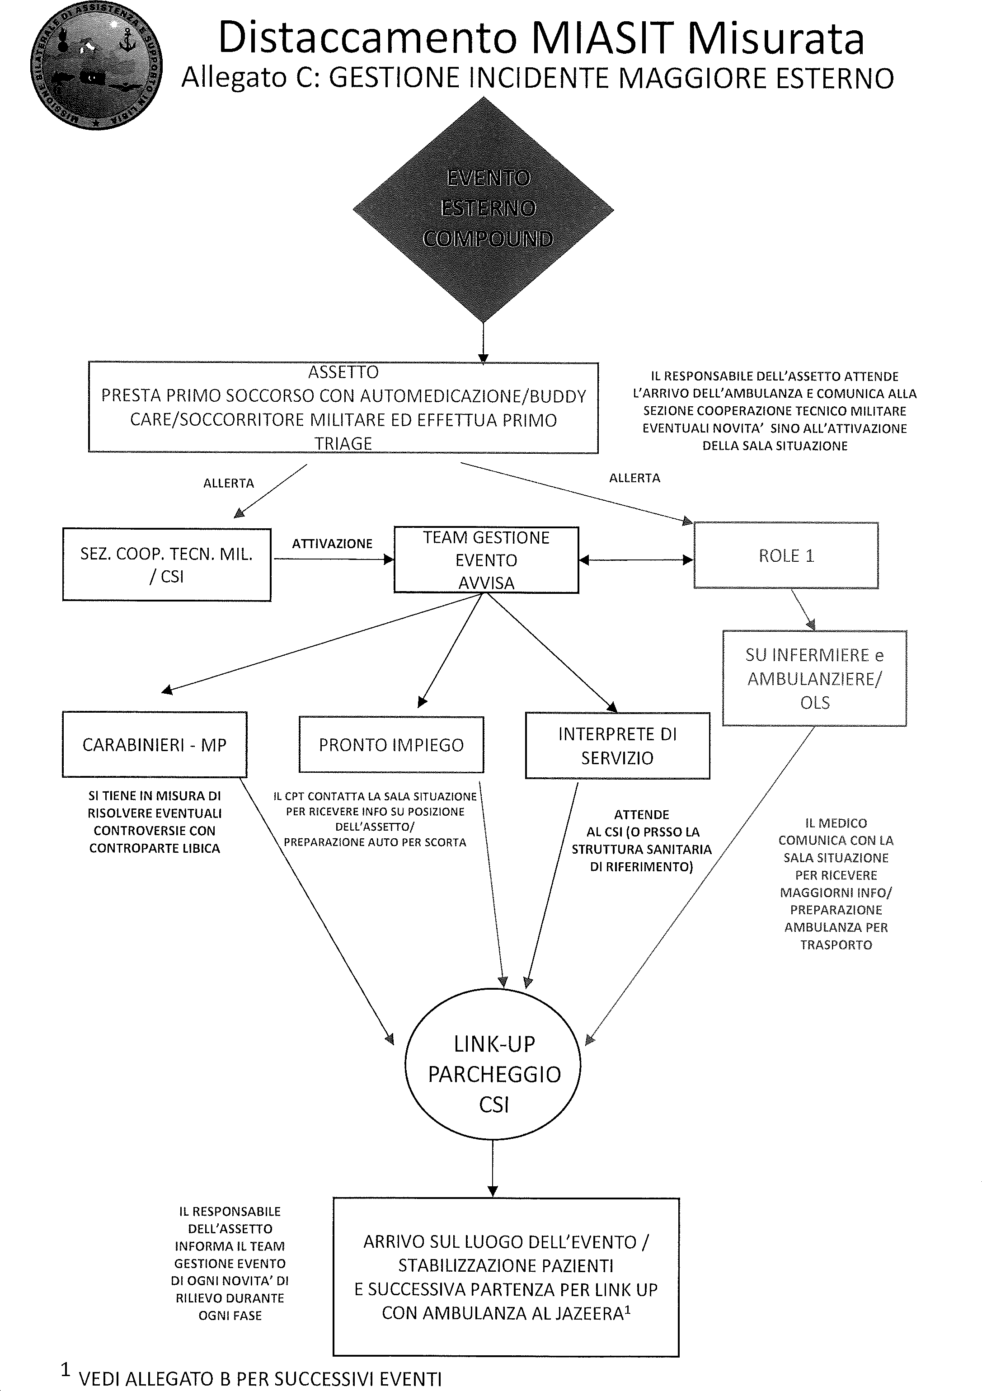

**Nota Bene**: In base al luogo dell’accaduto e alla distanza dalla base del DMM, il più alto in grado dell’aliquota esterna, il quale dovrà avere sempre con sè la lista dei numeri utili, comunicherà l’avvenimento al Comandante del DMM che provvederà a decidere se:

1. Allertare direttamente la clinica *Al-jazeera Hospital* e richiedere l’intervento in loco dell’ambulanza;
2. Avvertire infermiere e ambulanziere/ols e attendere l’arrivo degli stessi sul luogo dell’accaduto prima di recarsi in clinica.